教学简讯


第18期
浙江万里学院教务部编 2008年3月

目 录
教 学 改 革
△ 省委教育工委副书记、教育厅副厅长沈敏光来我校调研课程教学改革情况
△ 学校召开课程教学改革现场会工作会议
△ 计算机与信息学院“合作性学习”教学改革开局良好
△ 千方百计 探索方法 搞好课改 ——电子信息学院召开课程改革教学过程座谈会
△ 设计艺术与建筑学院开展“合作性教学”工作交流会

教 学 检 查
△ 我校教学改革和建设工作成效明显
△ 宁波市高校教学督导来我校检查课堂教学情况
△ 开展绩效考核 提升项目效益
——学校开展2005-2006学年教学实验室建设项目绩效考核

教 学 动 态
△ 中国高等教育学会2008年秘书长工作会议在浙江万里学院召开
△ 我校2007年大学外语等级考试工作受到浙江省教育考试院表扬
△ 学校召开督导工作总结会
△ 法学院学生在2008年公务员考试中再获佳绩
△ 文化与传播学院举行2008届毕业论文第一轮答辩会
△ 计算机与信息学院“金融研讨班”正式开班
△ 校企合作 培养计算机网络应用人才
教学改革

省委教育工委副书记、教育厅副厅长沈敏光来我校调研课程教学改革情况

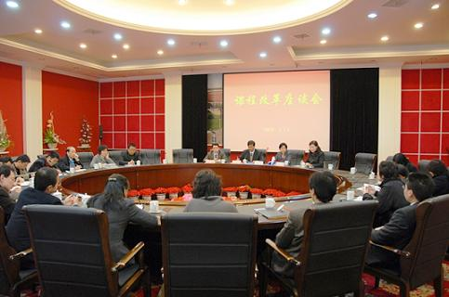

3月13日上午，省委教育工委副书记、教育厅副厅长沈敏光，高教处副处长雷 炜前来我校调研课程教学改革情况，我校副校长钱国英、教务部部长白非及部分二级学院教学副院长和教师代表参加了座谈交流。
会上，教师代表汇报了我校部分试点课程教学改革的实施情况、取得的成效及存在的问题，还就如何进一步深化教学改革、完善课堂教学组织形式提出了建议和要求。
沈敏光副厅长对我校开展的合作性学习课程教学改革给予了高度重视和充分肯定，在认真听取教师们汇报的同时，还提出许多实施过程中的细节问题与教师探讨，分析了当前高等教育背景下深化课程教学改革的必要性，提出搞好教学改革的几个方面要求：一要转变观念，包括领导、教师、学生以及社会的观念；二要提高教师的教学能力和素质；三要合理评价教师的教学工作量；四要采用多元化评价方式科学评价学生，并将主观性和规范性有机结合；五要从培养目标、培养方案着手改革课程体系和课程内容。他希望万里学院能继续深化教学改革，及时做好总结提炼并在全省推广。
会后，沈敏光副厅长还到宁波诺丁汉大学观摩课堂教学。
学校召开课程教学改革现场会工作会议

为进一步做好课程教学改革试点的全省观摩准备工作，3月18日上午，学校组织召开课程教学改革现场会工作会议，会议由副校长钱国英主持，教务部领导、各二级学院分管教学院长和改革试点课程的负责人代表参加了会议。
钱副校长在会上介绍了3月13日省委教育工委副书记、教育厅副厅长沈敏光来我校调研课程教学改革和到宁波诺丁汉大学进行课堂教学观摩的情况，我校开展的合作性学习教学改革已经走在了课程教学改革的前列，省级领导给予了高度重视和充分肯定，要求省内所有高校必须开出1-2门课程进行改革试点，并拟定将于5月上旬在我校召开课程教学改革现场会，就改革的整体方案作典型交流，届时全省高校分管教学副校长、教务处长和部分二级学院的教学院长将到场观摩。
为此，会议就听课的安排、材料的准备等工作进行了布置，要求各改革试点课程进一步完善教学大纲、实施方案和评价方式，总结提炼过程性材料，同时各学院要做好院内观摩研讨交流工作。

计算机与信息学院“合作性学习”教学改革开局良好

为全面贯彻落实教育部“质量工程”文件精神，我校开展了围绕高素质应用型人才综合能力培养的课程体系、教学方法和评价方式等系列化教学改革。
计算机与信息学院计算机科学与技术专业是学校的四个合作学习性实验区之一，“合作性学习”教学改革是计算机与信息学院本年度重点推进的工作，涉及的课程面有十二门。计算机与信息学院在校领导和教务部直接领导下，围绕高素质应用型人才培养大目标，以顶层设计入手来修订教学培养计划，以能力培养为核心，进行课程体系整合和多元化评价方式改革实验。各项教改工作始终围绕学生学业规划能力、专业核心竞争力和行业素质能力三种能力的培养。
开学以来，计算机与信息学院从院系领导到各个课程组，从督导到学工，进行了一系列的保障工作。第一周开始，领导和督导深入教室，进行过程监控，重点抽查了教学改革课程的进展情况，各个班级辅导员对班级进行跟踪管理，并和督导一起走进教室，了解学生动态，及时解决有关问题。各个课程组也展开了教师之间的教学方式和教学方案的多次研讨。课程组的研讨与切磋也形成了院内开学以来的一道风景。
3月11日下午，计算机与信息学院专门就“合作性学习”教学改革召开了座谈会，与会课程负责老师就遇到的问题和根据课程特点展开的课内、课外活动，进行了交流。大家一直认为“合作性学习”教学改革加强了教师团队建设，强调了课程群的建设，并就讨论课形成了一些经验进行了交流。奚李峰院长在座谈会上强调，现在所遇到的问题是发展过程中的问题，组织方式和评价方式根据课程特点，可以大胆试验，一些已有的凝聚大家智慧的文档可以互相学习，并可进一步探索。
计算机与信息学院将继续为推进教学改革提供各方面的支持，将“以生为本”落实到具体的育人过程中。

（计算机与信息学院）

千方百计 探索方法 搞好课改
——电子信息学院召开课程改革教学过程座谈会

开学已3周，电子信息学院开设的五门合作性学习课程均已上过一次讨论课，为及时了解各门课程教学情况，促进交流，探讨有效方法，3月18日，学院召开了“合作性学习课程教学过程座谈会”，会议由教学院长杨亚萍老师主持，全体试行课程改革的任课教师参加了座谈会。
围绕“有效学习、学习有效”的主题，结合自己参与的《数字电子技术》课改小组，杨老师首先总结了自己上课的大班、讨论课现状，张增年、周雪娇、陈文鑫、胡 江、陈伟东、谢智波、柯博林、钱裕禄等老师都结合自己所带班级的上课情况，积极发言，座谈会气氛活跃。大家发现的问题较一致，大班上课普遍出现学生纪律较难控制、讨论课学生提不出问题、要么有的同学上网查了答案讨论课上照本宣科的念一下、理论课上不懂的知识点讨论课后还是不懂；而另一方面个别好学生却反映，讨论课信息量偏少。
座谈会上，老师们知无不言、言无不尽，纷纷献计献策。针对学生大班上课观念还没改变的现状，指出关键还是老师要对大班课和小班讨论课的内容进行精心设计，结合我们工科实际情况，即在专业内容不轻易砍的前提下，采取行之有效的方法来增加学生的学习兴趣。面对2006级《模拟电子技术》、《信号与系统》等专业基础课全面铺开，是否合理，能否切实深入等问题部分老师提出了质疑，建议对《电子综合设计》等专业课相对来说更适宜推行课改。
杨老师最后提出建议，借鉴别的学院能否编写“课程指导手册”，将课改方案发给学生，给学生以明确引导，尤其是如何有效刺激各讨论小组组长的积极性，明确其权利、义务，从而带动整个班级学习积极性及讨论氛围。交流出经验、交锋出真知，相信此次座谈会，对我院有效展开课程改革必将有所裨益，祝愿课改一路走好、走实，成为学校教学的一个亮点

（电子信息学院）

设计艺术与建筑学院开展“合作性教学”工作交流会

3月3日下午，应周 斌院长邀请，文化与传播学院蔡 罕院长到我院作“合作性教学”工作交流。顾亿天副院长、王 楠院长助理、各系（中心）主任及助理以及骨干教师出席了次会议。
“合作性学习”世纪七十年代初兴起于美国， 八十年代末、九十年代初传入中国。至今已有二十余年，最近几年特别盛行。
蔡院长说：我们必须认识到学校的改革意图，变“要我改为我要改！”。然我要改，那我们就必须认真研究为什么要改革，改什么，如何改。针对这些问题，蔡院长以新闻学专业为例，列举了六个问题：①该专业有七十四门课程，课程多，学生多，而教师少，学生频于上课，老师忙于备课，老师和学生都缺乏自主学习的空间。②课堂教学过于传统，虽然也探索授课方式的改革，但仅限于单向传播，缺乏生生互动、师师互动。③我们按史、论、术的逻辑顺序安排教学计划，却忽视了学生对专业学习的热情。④考核方式单一，闭卷考试或开卷考试实际上考的是学生记忆能力，这与能力培养为核心的教学要求不相一致。⑤教学管理有盲点。⑥一些老师的教学内容成了教材的翻版，教学内容陈旧的现象根本原因是任课老师担任的课程过多，没有充分的时间备课，老师之间也缺乏沟通。
蔡院长表示，文传学院正准备引入“合作性学习”理念服务于专业课程改革。
周 院长也介绍了我院的课程改革情况。设计学院也在积极贯彻学校的课改精神，努力探索艺术类专业的课程改革。本学期我院有二十八门课程采取了“大班上课，小班指导，个别传授”上课。课改涉及五十余名教师，旨在形成教学团队，促进教学合力，摸索“合作性学习”的教学规律。我们也遇到了相似的困难和问题。蔡院长强调：毕竟是探索阶段，问题肯定是不少的，关键在于如何减少问题，在万里的机制下创造最大改革绩效，这才是大家共同追求的目标。
交流会气氛热烈，大家就课程改革的实际问题进行了深入研讨。

（设计艺术与建筑学院）

教学检查

我校教学改革和建设工作成效明显

日前，浙江省教育厅发文（《浙江省教育厅关于印发2007年普通高校教学专项抽检和专家听课情况的通知》浙教高教〔2008〕53号）公布了对2005年批准设置和立项的普通高校新专业、精品课程、新世纪教学改革项目等抽检和对部分课堂教学活动随机听课情况的结果。在各相关学院与职能部门教职工的共同努力下，我校总体成绩名列同类院校前茅，多个项目得到省教育厅高度评价。其中，我校钱国英教授主持的教学改革项目《适应多样化人才培养的生物技术专业学科交叉培养体系构架与实践》评价等级为一等（本科三组排名第一）；梁 丰教授主持的精品课程《数字电子技术》评价为优秀（本科三组排名第一）；新建专业“物流管理专业”评价为良好（本科三组排名第三）；外语学院莫莉莉老师主讲的《普通语言学》、电子信息学院陈伟东老师主讲的《电路分析》课程均获得了93分（本科三组排名并列第二）。
省教育厅在文件中特别提到，“浙江万里学院的物流管理专业依托学校传统优势学科专业，专业定位准确，已达到较高的建设水平”；指出，“浙江万里学院《数字电子技术》课程充分利用了网络的互动优势，课程教师投入了大量精力引导学生主动学习，网站点击率已达69287人次”；文件还提到，“浙江万里学院‘适应多样化人才培养的生物技术专业学科交叉培养体系构架与实践’已出版教材2部、发表相关论文11篇，形成教学文件10个，成果已在学校的生物技术专业人才培养中实施”。
以上荣誉是我校继2006年省教育厅普通高校教学工作检查优良之后获得的又一肯定，这不仅充分说明了我校教学改革和建设工作的持续进步以及办学水平和教学质量的稳步提高，而且也增强了我校建设特色鲜明的一流本科院校的信心。学校将对照省教育厅的通知内容，保持和发扬原有特色和优势，借鉴其它高校行之有效的经验和做法，针对检查和抽查中发现的一些问题和薄弱环节积极开展整改，努力将我校教学质量和办学水平提高到一个更高层次。

宁波市高校教学督导来我校检查课堂教学情况
3月26日上午，宁波市督导组组长朱作宾带领督导组成员一行九人来我校听课，课程涉及文、法、商、经、电信、生物、外语等，对九个专业学院的十八门课程教学情况进行随机检查。
在下午的反馈会上，督导组成员认为万里学院教学管理规范严谨，教学秩序井然；绝大多数课程任课教师备课认真，教态自然，讲解清晰流畅，教学内容丰富，上课能紧密联系实际；学生整体学风较好。特别是电子信息学院钱裕禄老师的《数字电子技术》以小班讨论的教学模式，充分调动学生学习的积极性，督导们对这种合作性学习的教学方式给予了充分肯定和高度评价，一致认为这种授课形式教学效果非常好，有利学生的成人成长成才，值得其他院校借鉴和推广。结合听课的具体情况，督导们对我校的教学工作提出了良好的建议，希望广大教师能进一步转变传统的教学观念，提高教学基本功，加强课堂教学的互动，以强烈的教学激情去感染学生。

开展绩效考核 提升项目效益
——学校开展2005-2006学年教学实验室建设项目绩效考核

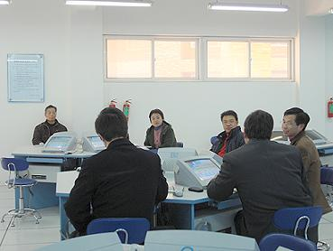

为加强教学实验室建设项目的管理，提高建设效益，2008年1月3日，学校组织督学、教务部、实验室与资产管理部、计划财务部有关人员组成的考评小组，对2005-2006学年教学实验室建设项目进行绩效考核。
本次绩效考核共涉及设计艺术与建筑学院、外语学院、生物与环境学院、电子信息学院、计算机与信息学院等5个学院共8个项目。考核小组通过听取实验室建设项目工作汇报、查看文档和支撑材料、实地查看实验室建设情况，对照考核指标，就项目建设概况、实验教学、实验室管理、队伍建设、建设特色等方面进行全面考核。考核总体情况良好，所有项目建设内容与合同相符，项目经费使用管理规范，做到专款专用，实验室管理较规范，实验开出率和设备利用率基本达到合同要求，所建项目在教学中发挥了良好的教学效果，达到了预期的效益。同时也发现个别项目的教学管理不够规范，实验项目及其内涵有待进一步挖掘、提升，实验技术员队伍有待加强。
绩效考核是建设项目合约化管理的关键环节，有利于项目建设和效益发挥。本次教学实验室建设项目绩效考核，得到相关学院的高度重视，绩效考核导向明确（设备利用率、实验项目及其内涵建设、教学成效与特色、实验教学文档等），以评促建效果明显。

教学动态

中国高等教育学会2008年秘书长工作会议在浙江万里学院召开

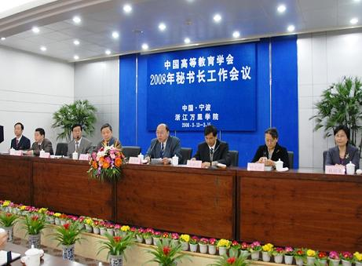

中国高等教育学会2008年秘书长工作会议于3月13日上午在浙江万里学院图书馆开幕，会议将历时三天。教育部办公厅社团办副主任许崇义、中国高等教育学会副会长兼秘书长张晋峰等出席会议，会议由浙江万里学院协办。
来自各地方高等教育学会、行业高等教育学会代表，北京大学、清华大学、四川大学、武汉大学、南京大学等知名大学的高教学会分支机构负责人，中国人民大学、北京工业大学、中国地质大学等高教研究所专家学者100余人，参加了本次秘书长年会。
浙江省教育工委副书记、教育厅副厅长沈敏光应邀出席，并在开幕式上介绍了浙江省高等教育的发展情况和浙江省高等教育学会开展的主要工作，特别是在实施“质量工程”，提高教育质量，加强内涵建设，深化教学改革等方面的工作举措。
浙江万里学院党委书记、执行校长陈厥祥向与会者介绍了浙江万里学院的发展历程、办学理念、体制创新以及人才培养等方面的优势与特色；介绍了学校“以生为本、以师立校、面向市场、国际接轨”的核心价值；介绍了在大众化教育背景下，学校注重社会评价，借鉴国际理念，在推进教育发展和教育创新中取得的应用型人才培养成效，使各位专家、学者对浙江万里学院有了进一步了解。
开幕式后，会议举行了中国高等教育学会工作报告、学会学术专题工作报告和学会宣传工作专题报告，通报了教育部2008年的工作要点、中国高等教育学会2007年工作情况及2008年工作要点。
13日下午起，会议将进行分组讨论，并就推动地方高等教育研究、学科专业建设、专业认证及质量保障体系等建设进行先进经验介绍。

我校2007年大学外语等级考试工作受到浙江省教育考试院表扬

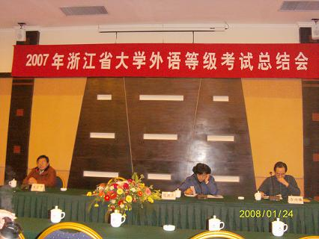

2008年1月23日至25日，省教育厅高教处和省教育考试院在衢州组织召开“2007年大学外语等级考试总结会”，我校教务部副部长胡天云和大学外语等级考试具体负责人邱鸿江老师参加了此次会议。
会议由省教育考试院社会考试处副处长范燕平主持。考试处处长王君胜对2007年浙江省大学外语等级考试情况作了详细的总结，并重点针对存在的问题对今年的考试工作提出了要求。省教育考试院纪委书记郭申初要求各高校在2008年要高度重视大学外语等级考试的工作，切实有效地做好大学外语等级考试的各项工作，强调要重点抓好落实与协调相结合、核对与材料整理不出错和考风考纪三项工作。
我校因在2007年大学外语等级考试报名信息采集和考试组织方面工作出色受到大会高度表扬，并作典型发言。胡天云副部长召集组织浙江省高校组分组讨论，就进一步做好大学外语等级考试工作进行交流。

学校召开督导工作总结会

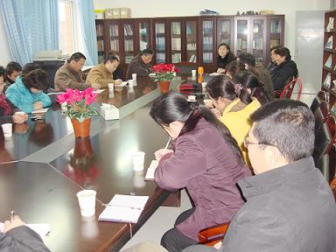

1月22日下午，学校召开督导委员会工作总结会。会议由学校督学屠恒正主持，教务部部长白 非、校督导委员会成员参加了会议。
白 非部长首先对全体学校督导在本学期教学工作中付出的努力和劳动表示感谢。她指出，教学督导是学校教学质量监控体系的重要环节，对整个教学过程起到了监督与指导作用；在实行课程改革后，教学各方面的评价标准产生了变化，希望全体督导进一步转变观念，顺应改革思路，明确督导方向，引导全校教师切实推进学校教学改革，全面提高教学质量。
白部长还指出，校级督导应在业务上对二级学院的督导给予指导，在教学的各个环节中多提宝贵建议和意见。要推荐优秀教师、推荐课改精品，为迎接省教育厅四月份在我校召开的合作式教学现场会做好准备。
会上，屠恒正督学作了工作总结，本学期校督导委员会主要开展以下工作：⑴加大听课力度，提高听课的督导效果；⑵配合教学改革，积极推进合作式课程改革；⑶开展教学检查，加强教学质量监控；⑷参与课程教学评比，促进教师教学业务水平提高;⑸做好评教工作，参与教师教学工作业绩评价。在总结中还指出，通过教学督导工作中，发现在教学过程中存在的主要问题，要引起校、院两级领导的高度重视；总结还提出了督导工作存在的问题和建议。
屠老师还传达了宁波市高校教学督导工作会议的精神，市局要求学校督导工作应形成体系、完善机制；督导应深入教学第一线，当好专家、当好参谋。他进一步阐明教学督导的工作任务，配合教学改革，做好教学督查，尤其是要加强教学工作的咨询和指导，当好教学参谋。他希望督导委员会成员能结合学校教学实践，进一步开展专题的校本研究，如在应用型人才培养模式下的教学质量监控，教师执教能力的提高，培养模式、课程教学改革、课程学习评价等方面的研究。

法学院学生在2008年公务员考试中再获佳绩

2008年国家公务员和浙江省公务员考试笔试已经全部结束，将进入面试阶段。在激烈的竞争中，法学院毕业班学生今年又有40余名学生进入到面试，其中进入国家公务员4人，浙江省公务员37人。其中有6名同学考取第一名，8名同学考取第二名，其余同学的笔试成绩排名普遍靠前。
为了提高毕业生的就业质量，法学院对一年一度的各级公务员考试十分重视，做了大量的工作。在考前，充分发动学生，及时发布信息，帮助有报考意愿的学生进行形势分析，选择合适的岗位，鼓励学生早准备，早复习，并多次组织考试培训，如与光华公务员培训机构合作，邀请校内外有经验的专家学者来校举办讲座。目前，法学院正在进行公务员模拟面试的准备工作，将邀请学院多年从事公务员面试研究的教师对通过公务员笔试的同学进行面试前的模拟训练，帮助学生掌握面试技巧，提高面试的竞争能力。在此，我们预祝进入面试的同学取得好成绩。

（陈如栋）

文化与传播学院举行2008届毕业论文第一轮答辩会

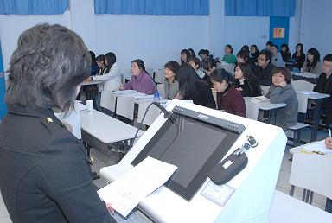

3月15日，文化与传播学院举行了2008届毕业论文第一轮答辩会。答辩共分成九组（中文系、传播系、广告系各三组），分别在3号教学楼的九个多媒体教室进行。
本次答辩为我院2008届毕业生的第一次论文答辩，像往年一样，各论文指导老师对论文进行了严格把关，并且有三位老师对其论文进行匿名评审，审查其答辩资格。最后，共有163位同学参加了答辩，占毕业生总数的37.7%。
答辩会上，老师们本着认真负责的态度，对学生的论文提出了中肯的修改意见和建议，学生们也纷纷表示这些意见和建议让他们受益匪浅。经过认真激烈的答辩和老师们的严格把关，本次共有126位同学通过了答辩，占参加答辩学生数的77.3%；有部分同学的论文需要在规定时间里进行修改；另有部分同学的答辩不合格，需要参加第二轮答辩。

（文化与传播学院）

计算机与信息学院“金融研讨班”正式开班

计算机与信息学院的信息与计算科学系作为宁波市金融保险人才培养基地承办单位之一，而应用数学又是宁波市的重点学科和学校优先发展学科。为了使应用数学学科的科学研究更上水平，更好营造良好的科学研究氛围，夯实硕士点申报奠定基础,3月12日，计算机与信息学院由奚李峰院长倡导、岑仲迪博士负责的数理金融研讨班在7402会议室正式开班。
奚李峰院长还对本学期的研究和研讨进行了详细部署。要求数理金融讨论班定期每周三下午开展活动。由信息与计算科学系的骨干老师承担。内容涉及当前数理金融的热点、难点问题，主要包括金融定价模型、计算金融和用统计方法对金融问题实证研究等问题。首次主讲人是彭勃，内容为“一族跳跃扩散类型的期权定价模型”。采用边讲边提问的方法，使所研究问题视野更广阔，思路更清晰，研究更前沿。

（计算机与信息学院）

校企合作 培养计算机网络应用人才

为探索学历教育和职业教育结合的有效途径，构建良好的学科竞赛平台，近日，我校与国内知名企业——福建星网锐捷网络有限公司共建锐捷网络学院合作协议在计算机与信息学院正式签订并生效。
合作协议的基础得益于学校和省实验室专项特别资助的计算机与信息学院网络系统集成实验室的精良设备，如何把先进的资源优势转变为人才培养的优势，把计算机与信息学院建设成特色鲜明的教改试验区的沃土，一直是计算机与信息学院教学改革的主要着力点。
本次合作主要采用锐捷网络有限公司网络大学优质课程资源置换和更新计算机与信息学院现有的相关教学计划，引入其成熟实践教学、成功教学案例，提高我校学生实践技能和教学能力；引入锐捷认证证书，通过学生集中培训，使其掌握先进的网络技术，并通过大量的综合实验提高学生的动手能力和实践技能，提高学生就业竞争力。双方还就教师培训、课程辅导和日常沟通等问题做了书面说明。
（计算机与信息学院）

